Projekt
Webová aplikace pro správu chytrého domu
Studijní program: | N2612 – Elektrotechnika a informatika
Studijní obor: | 1802T007 – Informační technologie
Autor práce: | Martin Těhník
Vedoucí práce: | Ing. Petr Bílek, Ph.D.
 | MTI
 | Liberec 2026
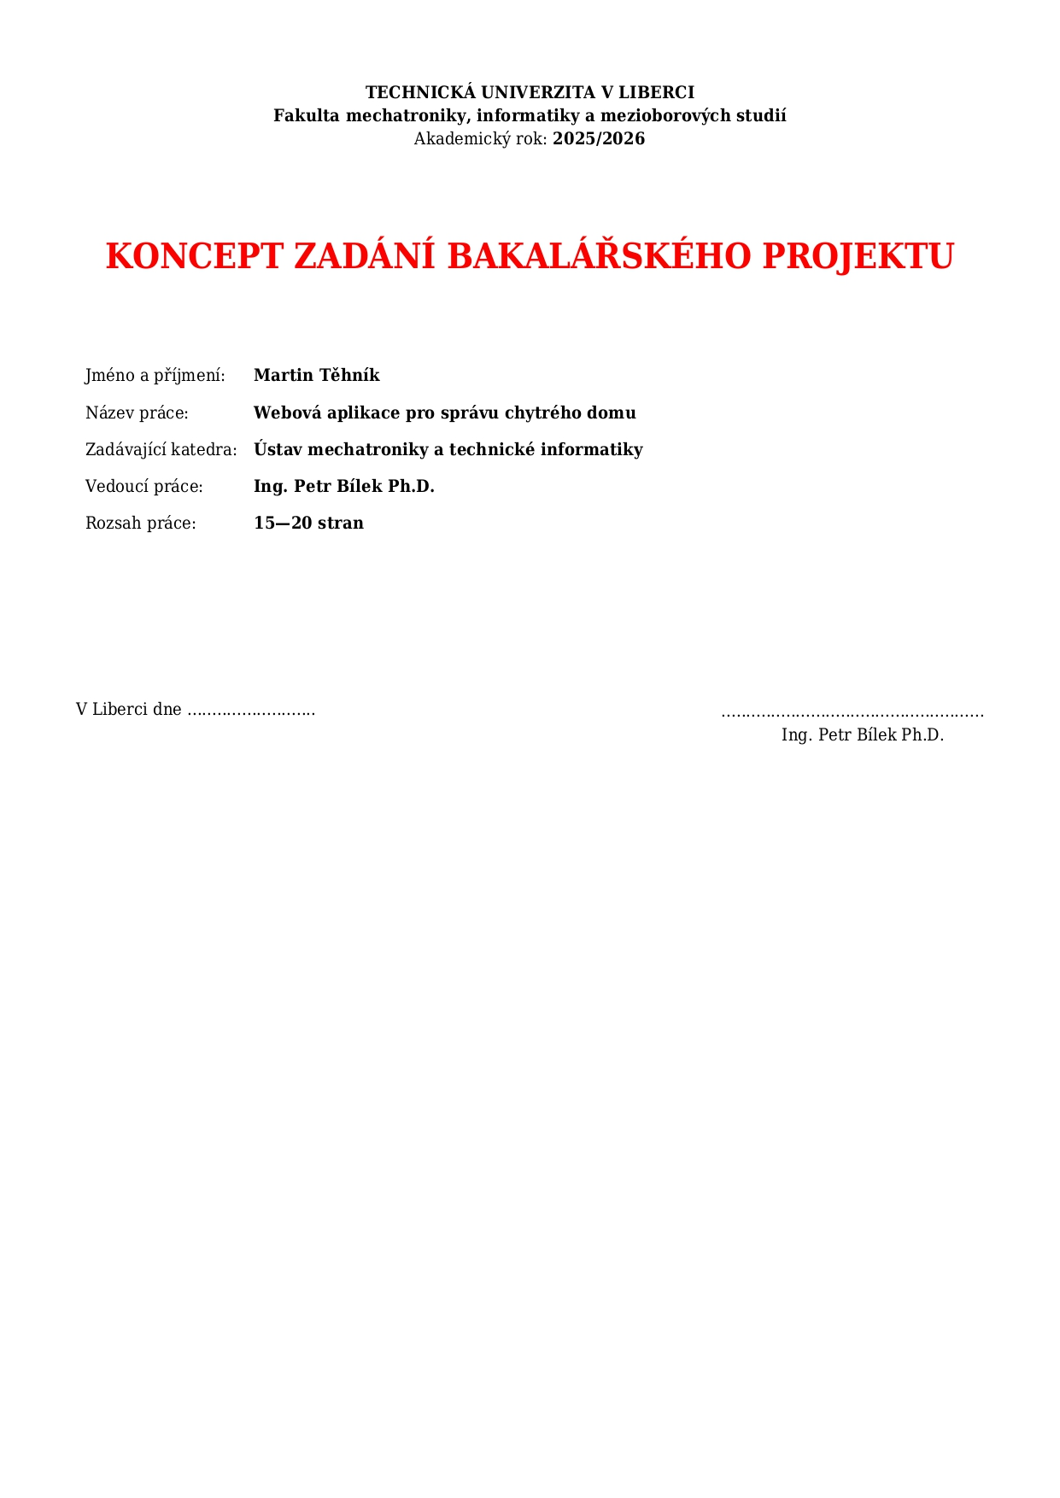

Prohlášení

Prohlašuji, že svou bakalářskou práci jsem vypracoval/a samostatně jako původní dílo s použitím uvedené literatury a na základě konzultací s vedoucím mé bakalářské práce a konzultantem.
Jsem si vědom/a toho, že na mou bakalářskou práci se plně vztahuje zákon č. 121/2000 Sb., o právu autorském, zejména § 60 – školní dílo.
Beru na vědomí, že Technická univerzita v Liberci nezasahuje do mých autorských práv užitím mé bakalářské práce pro vnitřní potřebu Technické univerzity v Liberci.
Užiji-li bakalářskou práci nebo poskytnu-li licenci k jejímu využití, jsem si vědom/a povinnosti informovat o této skutečnosti Technickou univerzitu v Liberci; v tomto případě má Technická univerzita v Liberci právo ode mne požadovat úhradu nákladů, které vynaložila na vytvoření díla, až do jejich skutečné výše.
Současně čestně prohlašuji, že text elektronické podoby práce vložený do IS STAG se shoduje s textem tištěné podoby práce.
Beru na vědomí, že má bakalářská práce bude zveřejněna Technickou univerzitou v Liberci v souladu s § 47b zákona č. 111/1998 Sb., o vysokých školách a o změně a doplnění dalších zákonů (zákon o vysokých školách), ve znění pozdějších předpisů.
Jsem si vědom/a následků, které podle zákona o vysokých školách mohou vyplývat z porušení tohoto prohlášení.

{Datum prohlášení} Martin

{Název} Abstrakt
{Abstrakt česky}

Klíčová slova
{Klíčová slova}

{Title} Abstract
{Abstract}

Keywords
{Keywords}

Poděkování

Obsah:
Teoretická část 8
1 Ukázka prvků 8
1.1 Obrázky 8
1.2 Tabulky 8
1.3 Grafy 8
1.4 Zdrojové kódy 9
1.5 Citace 9
1.6 Rovnice 9
1.7 Pokus 9
1.8 Nevim 9
Praktická část 9
Závěr 10
Použitá literatura 11
Přílohy 12
A Příloha 12

Seznam obrázků
Obrázek 1.1: Ukázka obrázku ..................................................................................................12

Seznam grafů
Graf 1.1: Ukázka grafu .............................................................................................................12

Seznam tabulek
Tabulka 1.1: Ukázka tabulky ................................................................................................... 12

Seznam zdrojových kódů
Zdrojový kód 1.1: Ukázka zdrojového kódu ............................................................................13

Seznam zkratek
{Zkratka} {Popis zkratky}

Úvod

Teoretická část

1 Ukázka prvků
Ukazuje doporučený způsob úpravy prvků.

1.1 Obrázky

Obrázek
1
.
1
Ukázka obrázku
:

1.2 Tabulky
Tabulka 1.1: Ukázka tabulky

1.3 Grafy

0
25
50
75
100
125
150
175
200
225
250
0
5
10
15
20
25
30
35
40
45
50
U [V]
f [Hz]
Pracovní napětí v závislosti na frekvenci
U/f [V/Hz]
Graf 1.1: Ukázka grafu

1.4 Zdrojové kódy

Set fso = Nothing
Set fso = CreateObject("Scripting.FileSystemObject") Set FileToRead = fso.OpenTextFile(strTxtPath, 1)
strText = FileToRead.ReadAll
FileToRead.Close

'get recipients
strTO = Replace(Split(strText, "TO")(1), vbLf, "") strCC = Replace(Split(strText, "CC")(1), vbLf, "") strBCC = Replace(Split(strText, "BCC")(1), vbLf, "")

Zdrojový kód 1.1: Ukázka zdrojového kódu

1.5 Citace
Doporučená metoda: Word doplněk Citace PRO PLUS (ISO 690 [číslování]) – více v návodu.

1.6 Rovnice
𝑅𝑜𝑣𝑛𝑖𝑐𝑒 (1.1)

1.7 Pokus

1.8 Nevim

Praktická část

Závěr

Použitá literatura
Aktuální dokument neobsahuje žádné prameny.

Přílohy

A Příloha

A.1 Dílčí část přílohy

